Увс аймаг Сагил сумын ИТХ-ын түүхэн товчоо
2020-11-03
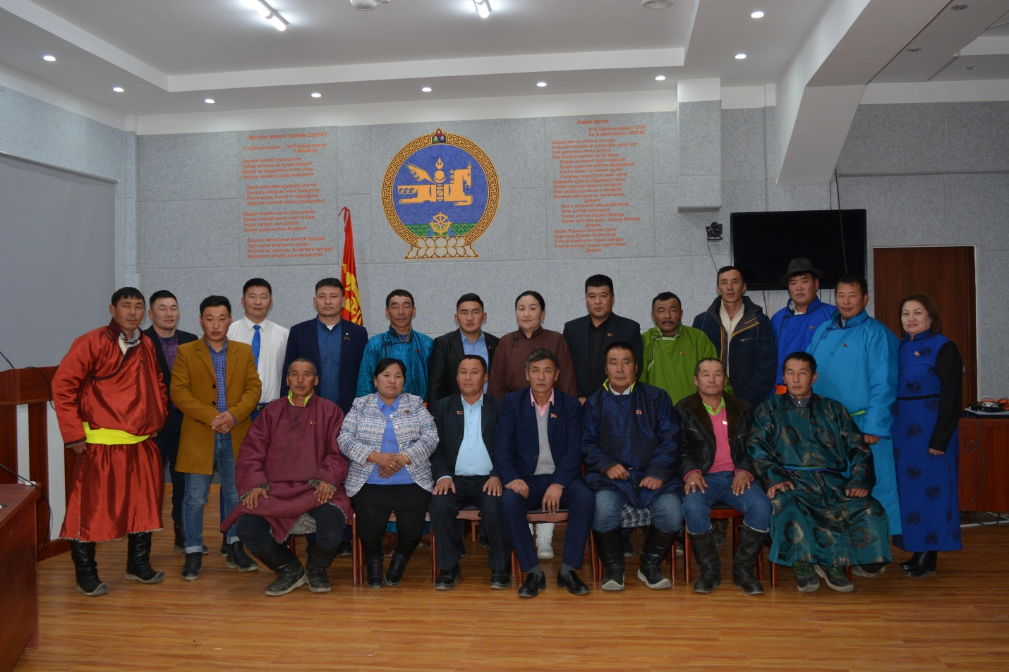

Нэг. Эрхэм зорилго
Нутгийн удирдлагын нэгдмэл байдлыг хангаж, иргэдийн хүсэл сонирхол, эрх ашгийг эрхэмлэн дээдэлж, тэдний идэвхтэй оролцоо, санал санаачлагад тулгуурлан орон нутгийнхаа эдийн засаг, нийгмийн амьдралын асуудлыг оновчтой шийдвэрлэхэд оршино.
Хоёр. ИТХ-ын түүхэн товчоо 1992-2016 он
2.1 1992-1994 онд сонгогдсон сумын ИТХ-ын төлөөлөгчид
Д/д | Нэр | Хүйс | Ажил | Намын харьяалал
1 | Н.Сайжрах | Эр | Сумын Засаг дарга | МАХН
2 | М.Дүйнхэржав | Эр | Хүний их эмч | МАХН
3 | О.Энхтайван | Эр | Малын их эмч | МАХН
4 | А.Мундагбаатар | Эр | Улаанхотгор ХХК-ы захирал | МАХН
5 | Д.Дорждэрэм | Эр | Эмнэлэгийн эрхлэгч | МАХН
6 | А.Гэрэлдамба | Эр | 3-р багийн Засаг дарга | МАХН
7 | Г.Баянсан | Эр | Багш | МАХН
8 | П.Октябрь | Эр | 2-р багийн Засаг дарга | МАХН
9 | Б.Авирмэд | Эр | Сургуулийн захирал | МАХН
10 | Ц.Давааням | Эр | Ялалт ХК-ы захирал | МАХН
11 | Ц.Ядамсүрэн | Эр | Сумын НБДарга | МАХН
12 | Г.Хатанбаатар | Эр | Ялалт ХК-ы менежер | МАХН
13 | Л.Дашням | Эр | Малын их эмч | МАХН
14 | Н.Оюунгэрэл | Эм | Багийн эмч | МАХН
15 | Т.Сүхбаатар | Эр | 5-р багийн Засаг дарга | МСДН
16 | Ч.Наранбилэг | Эр | Багш | МҮАН
17 | Д.Дорлиг | Эр | Хэсгинй төлөөлөгч | Нам бус
18 | Ү.Сүхтулга | Эр | НХ-ийн байцаагч | Нам бус

1. ИТХ-ын Тэргүүлэгчдийн орон тооны бус дарга Л.Дашням, нарийн бичгийн даргаар Ц.Ядамсүрэн нар ажиллаж байсан.

2.2 1994-1996 онд сонгогдсон сумын ИТХ-ын төлөөлөгчид
Д/д | Нэр | Хүйс | Ажил | Намын харьяалал
1 | Д.Пүрэвдаваа | Эр | НД-ын байцаагч | МАХН
2 | М.Дүйнхэржав | Эр | Хүний их эмч | МАХН
3 | О.Энхтайван | Эр | Малын их эмч | МАХН
4 | Э.Батсайхан | Эм | АҮТ-ийн эрхлэгч | МАХН
5 | Ч.Намсрай | Эр | Багийн эмч | МАХН
6 | А.Гэрэлдамба | Эр | 3-р багийн Засаг дарга | МАХН
7 | Ц.Цэвээнгэрэл | Эр | Сумын Засаг дарга | МАХН
8 | П.Октябрь | Эр | 2-р багийн Засаг дарга | МАХН
9 | Б.Авирмэд | Эр | ЗДТГ-ын дарга | МАХН
10 | О.Батсүх | Эр | 1-р багийн Засаг дарга | МАХН
11 | Ц.Ядамсүрэн | Эр | Сумын НБДарга | МАХН
12 | Г.Хатанбаатар | Эр | Ялалт ХК-ы менежер | МАХН
13 | Л.Дашням | Эр | Малын их эмч | МАХН
14 | Б.Энхтөр | Эр | БОХУ-ын байцаагч | МАХН
15 | Ц.Гаваан | Эр | 4-р багийн Засаг дарга | МАХН
16 | Ц.Сэржим | Эм | 5-р багийн ИНХ-ын дарга | МАХН
17 | Т.Сүхбаатар | Эр | 5-р багийн Засаг дарга | МҮАН
18 | Л.Буянтогтох | Эр | 3-р багийн зоотехникч | МҮАН
19 | Ч.Наранбилэг | Эр | Багш | МСДН
20 | Д.Дорлиг | Эр | Хэсгийн төлөөлөгч | Нам бус

2. ИТХ-ын Тэргүүлэгчдийн орон тооны бус дарга Л.Дашням, нарийн бичгийн даргаар Ц.Ядамсүрэн нар ажиллаж байсан.

2.3 1996-2000 онд сонгогдсон сумын ИТХ-ын төлөөлөгчид
Д/д | Нэр | Хүйс | Ажил | Намын харьяалал
1 | Д.Пүрэвдаваа | Эр | НД-ын байцаагч | МАХН
2 | Н.Сайжрах | Эр | ИТХ-ын дарга | МАХН
3 | О.Энхтайван | Эр | Малын их эмч | МАХН
4 | Ч.Гэрэлсүрэн | Эм | 2-р багийн үүрийн дарга | МАХН
5 | Ч.Намсрай | Эр | Багийн эмч | МАХН
6 | Д.Минсэл | Эм | Эх баригч эмч | МАХН
7 | А.Дамдинсүрэн | Эр | Намын дарга | МАХН
8 | Б.Бямбаа/Д.Мөнхөө | Эр, эм | Багш 1998 онд гарсан, орсон | МАХН
9 | О.Батсүх | Эр | 1-р багийн малын эмч | МАХН
10 | Л.Дашням | Эр | Малын их эмч | МАХН
11 | Б.Энхтөр | Эр | БОХУ-ын байцаагч | МАХН
12 | Г.Хатанбаатар | Эр | Ялалт ХК-ы менежер | МАХН
13 | Ж.Бадамсүрэн | Эр | 3-р багийн Засаг дарга | МАХН
14 | Д.Батсуурь | Эр | Татварын байцаагч | АН
15 | Х.Тайвантуяа/Т.Батжаргал | Эр, эм | Багш, малчин | АН
16 | Д.Лхамсүрэн | Эр | ХХЭ | АН
17 | Н.Эрдэнэсайхан/Б.Болдбаатар | Эр | Нярав, багш | АН
18 | Ж.Сүхбаатар/Б.Чулуунбаатар | Эр | Багш, малчин | АН
19 | Ө.Даваа | Эр | ХХЭ | МСДН
20 | Д.Сайндаа | эр | Холбооны ажилтан | АН

3. ИТХ-ын Тэргүүлэгчдийн дарга Н.Сайжрах 1996-1998 он, Д.Пүрэвдаваа 1998-1999 он, Б.Энхтөр 1999-2000 он, нарийн бичгийн даргаар Ц.Ядамсүрэн 1992-1997 он, Д.Дарьсүрэн 1997-1999 он, Б.Далайжаргал 1999-2013 онуудад ажиллаж байсан.

2.4 2000-2004 онд сонгогдсон сумын ИТХ-ын төлөөлөгчид
Д/д | Нэр | Хүйс | Ажил | Намын харьяалал
1 | Д.Лхамсүрэн | Эр | ХХЭ | АН
2 | Ө.Даваа | Эр | АН-ын дарга | АН
3 | Б.Болдбаатар | Эр | Багш | АН
4 | Т.Эрдэнэчимэг | Эм | Багш | АН
5 | Б.Далайжаргал | Эр | ИТХ-ын НБДарга | АН
6 | Ж.Соёлмаа | Эм | ХААН банк эрхлэгч | АН
7 | М.Батнасан | Эр | 3-р багийн Засаг дарга | АН
8 | Д.Удвал | Эм | Цэцэрлэгийн багш | АН
9 | Э.Ганжууржав | Эр | Малчин | АН
10 | Т.Сүхбаатар | Эр | 5-р багийн Засаг дарга | АН
11 | М.Доржсүрэн | Эр | Жолооч | МАШСН
12 | Я.Бүрэн | Эм | Цэцэрлэгийн багш | МАШСН
13 | Г.Хатанбаатар | Эр | Ялалт ХК-ы менежер | МАХН
14 | Ч.Гэрэлсүрэн | Эм | 2-р багийн үүрийн дарга | МАХН
15 | Ч.Намсрай | Эр | Багийн эмч | МАХН
16 | Ц.Энхчимээ | Эр | Соёлын төв эрхлэгч | МАХН
17 | Ж.Бадамсүрэн | Эр | ХХЭ | МАХН
18 | Г.Энхтайван | Эр | БОХУБайцаагч | МАХН
19 | Н.Оюунгэрэл | Эм | Багийн эмч | МАХН
20 | Н.Шуумаржав | Эр | ЗДОрлогч | МАХН

4. ИТХ-ын Тэргүүлэгчдийн дарга Д.Лхамсүрэн 2000-2004 он, нарийн бичгийн орон тооны бус дарга Т.Сүхбаатар 2000-2004 он, ажилтан Б.Далайжаргал 1999-2013 онуудад ажиллаж байсан.
2.5 2004-2008 онд сонгогдсон сумын ИТХ-ын төлөөлөгчид
Д/д | Нэр | Хүйс | Ажил | Намын харьяалал
1 | Н.Оюунгэрэл | Эм | ИТХ-ын дарга | МАХН
2 | Г.Хатанбаатар | Эр | Ялалт ХК-ы менежер | МАХН
3 | Б.Энхтөр/Т.Бадамсүрэн | Эр | БОХУ-ын байцаагч, малчин | МАХН
4 | Г.Пүрэвсүрэн | Эр | НД-ын байцаагч | МАХН
5 | Ш.Шагдарсүрэн | Эр | Багш | МАХН
6 | А.Отгонбаяр | Эр | Сургуулийн манаач | МАХН
7 | С.Баянмөнх | Эр | Малчин | МАХН
8 | Ү.Оюунбилэг | Эм | Малчин | МАХН
9 | Н.Шуумаржав | Эр | ЗДОрлогч | МАХН
10 | Ц.Пүрэвдорж | Эр | Жолооч | МАХН
11 | Б.Далайжаргал | Эр | ИТХ-ын НБДарга | АН
12 | Ж.Соёлмаа | Эм | ХААН банк эрхлэгч | АН
13 | М.Батнасан | Эр | 3-р багийн Засаг дарга | АН
14 | Т.Сүхбаатар | Эр | 5-р багийн Засаг дарга | АН
15 | Л.Санжжав | Эр | ТАТөсөл ажилтан | АН
16 | Н.Баянмөнх | Эр | Жолооч | АН
17 | Т.Батжаргал | Эр | 2-р багийн Засаг дарга | АН
18 | Ү.Мягмаржав | Эр | Алтай соёны төсөл | АН
19 | Я.Сүх-Очир | Эр | Сургууль нярав | АН
20 | Л.Магсаржав | Эр | Малчин | АН

5. ИТХ-ын Тэргүүлэгчдийн дарга Н.Оюунгэрэл 2004-2008 он, нарийн бичгийн орон тооны бус дарга Г.Хатанбаатар 2004-2008 он, ажилтан Б.Далайжаргал 1999-2013 онуудад ажиллаж байсан.
2.6 2008-2012 онд сонгогдсон сумын ИТХ-ын төлөөлөгчид
Д/д | Нэр | Хүйс | Ажил | Намын харьяалал
1 | Т.Сүхбаатар | Эр | ИТХ-ын дарга | АН
2 | Ж.Соёлмаа | Эм | ХААН банк эрхлэгч | АН
3 | М.Батнасан | Эр | 3-р багийн Засаг дарга | АН
4 | Л.Санжжав | Эр | ТАТөсөл ажилтан | АН
5 | Н.Баянмөнх | Эр | Жолооч | АН
6 | Я.Нансалдамба | Эр | 5-р багийн Засаг дарга | АН
7 | Д.Анжаа | Эр | ХХЭ | АН
8 | Т.Эрдэнэбаатар | Эр | ХХЭ | АН
9 | Х.Батнасан | Эр | ХХЭ | АН
10 | Ч.Хасбаатар | Эр | ХХЭ | АН
11 | Л.Банзрагч | Эр | Малчин | АН
12 | Г.Хатанбаатар | Эр | Ялалт ХХК-ы менежер | МАН
13 | С.Баянмөнх | Эр | Малчин | МАН
14 | Ц.Пүрэвдорж | Эр | Жолооч | МАН
15 | Т.Хүрэлцогт | Эр | Малчин | МАН
16 | Б.Одонням | Эр | Малчин | МАН
17 | Г.Энхтайван | Эр | ХХЭ | МАН
18 | П.Октябрь | Эр | Малчин | МАН
19 | Ү.Гүнтэвсүрэн | Эр | Малчин | МАН
20 | Ц.Оюунгэрэл | Эм | Таргуд хоршоо | МАН
21 | У.Цэцэгбал | Эм | 5-баг ИНХ-ын дарга | МАН

6. ИТХ-ын Тэргүүлэгчдийн дарга Т.Сүхбаатар 2008-2012 он, нарийн бичгийн дарга Б.Далайжаргал 1999-2013 онуудад ажиллаж байсан.
2.7 2012-2016 онд сонгогдсон сумын ИТХ-ын төлөөлөгчид
Д/д | Нэр | Хүйс | Ажил | Намын харьяалал
1 | Д.Дэлгэрхишиг | Эм | ИТХ-ын дарга | МАН
2 | Г.Хатанбаатар | Эр | Ялалт ХХК-ы менежер | МАН
3 | У.Цэцэгбал | Эм | 5-баг ИНХ-ын дарга | МАН
4 | Т.Хүрэлцогт | Эр | Малчин | МАН
5 | Б.Одонням | Эр | Малчин | МАН
6 | Ц.Оюунгэрэл | Эм | Таргуд хоршоо | МАН
7 | М.Цэрэндорж | Эр | Малчин | МАН
8 | Ч.Орслой | Эр | Малчин | МАН
9 | Г.Амартөр | Эр | Малчин | МАН
10 | З.Эрдэнэбилэг | Эр | Малчин | МАН
11 | П.Баттулга | Эр | Малчин | МАН
12 | Т.Сүхбаатар/ Д.Лхамсүрэн | Эр | МЭҮТ ажилтан, ХХЭ | АН
13 | Ж.Соёлмаа | Эм | ХААН банк эрхлэгч | АН
14 | М.Батнасан | Эр | 3-р багийн Засаг дарга | АН
15 | Г.Ууганбаяр | Эр | Малчин | АН
16 | Н.Цогбат | Эр | Малчин | АН
17 | Г.Азжаргал | Эм | ХХЭ | АН
18 | Ө.Даваа | Эр | ЗДОрлогч | АН
19 | Д.Тэгшжаргал | Эм | ХХЭ | АН
20 | Ү.Мягмаржав | Эр | Алтай соёны төсөл | АН
21 | Д.Батсуурь | Эр | Тэтгэвэр | АН

1. ИТХ-ын Тэргүүлэгчдийн дарга Д.Дэлгэрхишиг 2012-2016 он, нарийн бичгийн дарга Б.Далайжаргал 1999-2013 он, Г.Пүрэвсүрэн 2013 оноос хойш ажиллаж байна.
2.8 2016-2020 онд сонгогдсон сумын ИТХ-ын төлөөлөгчид
Д/д | Нэр | Хүйс | Ажил | Намын харьяалал
1 | Х.Сайнбаяр | Эр | ИТХ-ын дарга
2 | Д.Дэлгэрхишиг | Эм | ИТХ-ын дарга
3 | Ц.Пүрэвдорж | Эр | Жолооч | МАН
4 | Т.Хүрэлцогт | Эр | Малчин | МАН
5 | Б.Одонням | Эр | Малчин | МАН
6 | Н.Төгсбаяр | Эм | Төрийн банкны захирал | МАН
7 | М.Цэрэндорж | Эр | Малчин | МАН
8 | Ч.Орслой | Эр | Малчин | МАН
9 | Л.Баян-Очир | Эр | Малчин | МАН
10 | Б.Мягмаржав | Эр | Малчин | МАН
11 | Д.Цэцэгмаа | Эм | Малчин | МАН
12 | Д.Лхамсүрэн | Эр | ХХЭ | АН
13 | Ж.Соёлмаа | Эм | ХААН банк эрхлэгч | АН
14 | Ө.Даваа | Эр | ЗДОрлогч | АН
15 | Х.Балжинням | Эр | Малчин | АН
16 | Т.Жамьяандорж | Эр | Малчин | АН
17 | Х.Сүхбаатар | Эр | Малчин | АН
18 | С.Баярбилэг | Эр | ХХЭ | АН
19 | Ц.Оюунтуяа | Эм | ХХЭ | АН
20 | Х.Шинэн | Эр | Малчин | АН
21 | Б.Гантөмөр | Эр | Малчин | АН

2.9 2020-2024 онд сонгогдсон сумын ИТХ-ын төлөөлөгчид
Д/д | Нэр | Хүйс | Ажил | Намын харьяалал
1 | Ө.Даваа | Эр | ИТХ-ын дарга | АН
2 | С.Санжжав | Эр | Засаг дарга | АН
3 | Б.Төгсөө | Эр | ИТХ-ын Тэргүүлэгчдийн нарийн бичгийн дарга | АН
4 | Н.Энх-Эрдэнэ | Эр | Засаг даргын орлогч | АН
5 | Г.Азжаргал | Эм | ХХЭ | АН
6 | Б.Баттогтох | Эр | Малчин | АН
7 | З.Туулай | Эр | Малчин | АН
8 | Д.Цэрэндулам | Эм | Малчин | АН
9 | Б.Уртнасан | Эр | Малчин | АН
10 | Б.Даваахүү | Эр | Малчин | АН
11 | Г.Доржсүрэн | Эр | Малчин | АН
12 | О.Анхбаяр | Эр | ХХЭ | АН
13 | Э.Зориг | Эр | ХХЭ | АН
14 | Ө.Нямаа | Эр | Жолооч | АН
15 | У.Цэцэгбал | Эм | ХХЭ | МАН
16 | Г.Барсүрэн | Эр | Төрийн банкны теллер | МАН
17 | Г.Чинзориг | Эр | Сумын Эрүүл мэндийн төвийн эрхлэгч | МАН
18 | Т.Шинэбаяр | Эр | Малчин | МАН
19 | З.Эрдэнэбилэг | Эр | Малчин | МАН
20 | Х.Баянмөнх | Эр | ХХЭ | МАН
21 | Т.Явуухүү | Эр | Малчин | МАН

